Prénom : \_\_\_\_\_\_\_\_\_\_\_\_\_\_\_\_\_\_\_\_\_\_\_\_\_ Date : \_\_\_\_\_\_\_\_\_\_\_\_\_\_\_\_\_\_

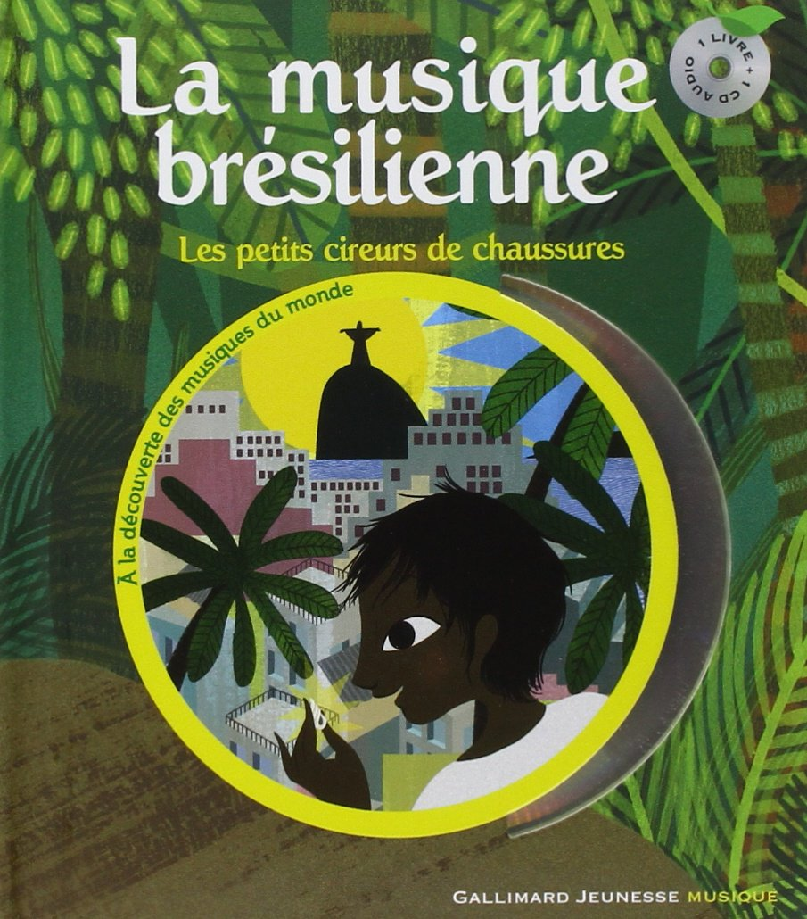

Les petits cireurs de chaussures

couverture

**Consigne** : Reconstitue le puzzle de couverture



Prénom : \_\_\_\_\_\_\_\_\_\_\_\_\_\_\_\_\_\_\_\_\_\_\_\_\_ Date : \_\_\_\_\_\_\_\_\_\_\_\_\_\_\_\_\_\_



Les petits cireurs de chaussures

1ère de couverture

**Consigne** : Colle l’étiquette qui convient au bon endroit

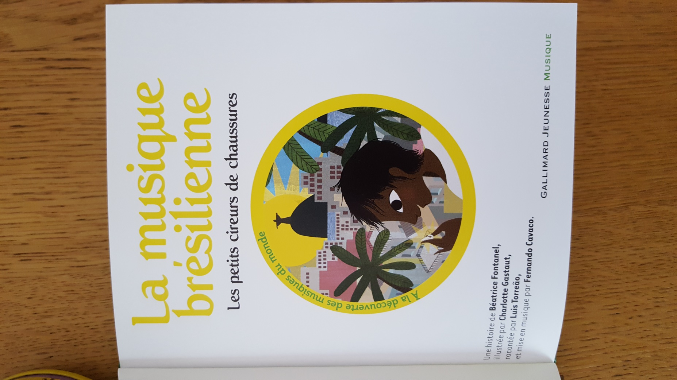

------------------------------------------------------------------

|  |  |  |  |  |
| --- | --- | --- | --- | --- |
| éditeur | illustration | auteur | illustrateur | titre |

Prénom : \_\_\_\_\_\_\_\_\_\_\_\_\_\_\_\_\_\_\_\_\_\_\_\_\_ Date : \_\_\_\_\_\_\_\_\_\_\_\_\_\_\_\_\_\_



Les petits cireurs de chaussures

Niveau 1

**Consigne** : Reconstitue le titre du livre

|  |
| --- |
| LES PETITS CIREURS DE CHAUSSURES |

\_\_\_\_\_\_\_\_\_\_\_\_\_\_\_\_\_\_\_\_\_\_\_\_\_\_\_\_\_\_\_\_\_\_\_\_\_\_\_\_\_\_\_\_\_\_\_\_\_\_\_\_\_\_\_\_\_\_\_\_\_\_\_\_\_\_\_\_\_\_\_\_\_\_\_\_\_\_\_\_\_\_\_\_\_\_\_\_\_\_\_\_\_\_\_\_\_\_\_\_\_\_\_\_\_\_\_\_\_\_\_\_\_\_\_

–––-------------------------------------------------------------

|  |  |  |  |  |
| --- | --- | --- | --- | --- |
| PETITS | LES | CHAUSSURES | CIREURS | DE |

Prénom : \_\_\_\_\_\_\_\_\_\_\_\_\_\_\_\_\_\_\_\_\_\_\_\_\_ Date : \_\_\_\_\_\_\_\_\_\_\_\_\_\_\_\_\_\_



Les petits cireurs de chaussures

Niveau 1

**Consigne** : Reconstitue le titre du livre

|  |
| --- |
| LES PETITS CIREURS DE CHAUSSURES |

\_\_\_\_\_\_\_\_\_\_\_\_\_\_\_\_\_\_\_\_\_\_\_\_\_\_\_\_\_\_\_\_\_\_\_\_\_\_\_\_\_\_\_\_\_\_\_\_\_\_\_\_\_\_\_\_\_\_\_\_\_\_\_\_\_\_\_\_\_\_\_\_\_\_\_\_\_\_\_\_\_\_\_\_\_\_\_\_\_\_\_\_\_\_\_\_\_\_\_\_\_\_\_\_\_\_\_\_\_\_\_\_\_\_\_

–––-------------------------------------------------------------

|  |  |  |  |  |
| --- | --- | --- | --- | --- |
| petits | Les | chaussures | cireurs | de |

Prénom : \_\_\_\_\_\_\_\_\_\_\_\_\_\_\_\_\_\_\_\_\_\_\_\_\_ Date : \_\_\_\_\_\_\_\_\_\_\_\_\_\_\_\_\_\_



Les petits cireurs de chaussures

Niveau 1

**Consigne** : Copie le titre

|  |
| --- |
| Les petits cireurs de chaussures |

\_\_\_\_\_\_\_\_\_\_\_\_\_\_\_\_\_\_\_\_\_\_\_\_\_\_\_\_\_\_\_\_\_\_\_\_\_\_\_\_\_\_\_\_\_\_\_\_\_\_\_\_\_\_\_\_\_\_\_\_\_\_\_\_\_\_\_\_\_\_\_\_\_\_\_\_\_\_\_\_\_\_\_\_\_\_\_\_\_\_\_\_\_\_\_\_\_\_\_\_\_\_\_\_\_\_\_\_\_\_\_\_\_\_\_\_\_\_\_\_\_\_\_\_\_\_\_\_

Prénom : \_\_\_\_\_\_\_\_\_\_\_\_\_\_\_\_\_\_\_\_\_\_\_\_\_ Date : \_\_\_\_\_\_\_\_\_\_\_\_\_\_\_\_\_\_



Les petits cireurs de chaussures

Niveau 1

**Consigne** : Reconstitue la phrase

|  |
| --- |
| JORGINHO NE SAIT PAS S’IL EST TRISTE OU CONTENT. |

–––-------------------------------------------------------------

|  |  |  |  |  |  |  |  |  |
| --- | --- | --- | --- | --- | --- | --- | --- | --- |
| NE | PAS | EST | CONTENT. | JORGINHO | OU | S’IL | TRISTE | SAIT |

Prénom : \_\_\_\_\_\_\_\_\_\_\_\_\_\_\_\_\_\_\_\_\_\_\_\_\_ Date : \_\_\_\_\_\_\_\_\_\_\_\_\_\_\_\_\_\_



Les petits cireurs de chaussures

Niveau 1

**Consigne** : Copie la phrase

|  |
| --- |
| Jorginho ne sait pas s’il est triste ou content. |

Prénom : \_\_\_\_\_\_\_\_\_\_\_\_\_\_\_\_\_\_\_\_\_\_\_\_\_ Date : \_\_\_\_\_\_\_\_\_\_\_\_\_\_\_\_\_\_



Les petits cireurs de chaussures

Niveau 1

**Consigne** : Découpe et colle le mot qui correspond à l’image

|  |  |  |
| --- | --- | --- |
|  | JORGINHO |  |
|  | MAMAN |  |
|  | GRAND-MERE |  |
|  | PAPA |  |
| C:\Users\Nad\AppData\Local\Microsoft\Windows\INetCache\IE\LEXAW88F\sciccareddu[1].png | ÂNE |  |
|  | AMAZONIE |  |

–––------------------------------------------

|  |  |  |
| --- | --- | --- |
| ÂNE | AMAZONIE | GRAND-MERE |
| MAMAN | PAPA | JORGINHO |

Prénom : \_\_\_\_\_\_\_\_\_\_\_\_\_\_\_\_\_\_\_\_\_\_\_\_\_ Date : \_\_\_\_\_\_\_\_\_\_\_\_\_\_\_\_\_\_



Les petits cireurs de chaussures

Niveau 1

**Consigne** : Découpe et colle le mot qui correspond à l’image

|  |  |  |
| --- | --- | --- |
|  | JORGINHO |  |
|  | MAMAN |  |
|  | GRAND-MERE |  |
|  | PAPA |  |
| C:\Users\Nad\AppData\Local\Microsoft\Windows\INetCache\IE\LEXAW88F\sciccareddu[1].png | ÂNE |  |
|  | AMAZONIE |  |

–––------------------------------------------

|  |  |  |
| --- | --- | --- |
| âne | Amazonie | grand-mère |
| maman | papa | Jorginho |

Prénom : \_\_\_\_\_\_\_\_\_\_\_\_\_\_\_\_\_\_\_\_\_\_\_\_\_ Date : \_\_\_\_\_\_\_\_\_\_\_\_\_\_\_\_\_\_



Les petits cireurs de chaussures

Niveau 1

**Consigne** : Découpe et colle le mot qui correspond à l’image

|  |  |  |
| --- | --- | --- |
| C:\Users\Nad\AppData\Local\Microsoft\Windows\INetCache\IE\LEXAW88F\Brazilian_three-banded_armadillo_(Tolypeutes_tricinctus),_Natural_History_Museum,_London,_Mammals_Gallery[1].JPG | TATOU |  |
| C:\Users\Nad\AppData\Local\Microsoft\Windows\INetCache\IE\IEFG34C9\Tamanoir-1207[1].jpg | TAMANOIR |  |
| C:\Users\Nad\AppData\Local\Microsoft\Windows\INetCache\IE\IEFG34C9\monkey-450168_960_720[1].jpg | SINGE |  |
| C:\Users\Nad\AppData\Local\Microsoft\Windows\INetCache\IE\P6YHAX8L\Ara_chloroptera[1].jpg | PERROQUET |  |
| C:\Users\Nad\AppData\Local\Microsoft\Windows\INetCache\IE\XCYC4JCA\jaguar[1].gif | JAGUAR |  |

–––------------------------------------------

|  |  |  |
| --- | --- | --- |
| PERROQUET | JAGUAR | TAMANOIR |
| SINGE | TATOU |  |

Prénom : \_\_\_\_\_\_\_\_\_\_\_\_\_\_\_\_\_\_\_\_\_\_\_\_\_ Date : \_\_\_\_\_\_\_\_\_\_\_\_\_\_\_\_\_\_



Les petits cireurs de chaussures

Niveau 1

**Consigne** : Découpe et colle le mot qui correspond à l’image

|  |  |  |
| --- | --- | --- |
| C:\Users\Nad\AppData\Local\Microsoft\Windows\INetCache\IE\LEXAW88F\Brazilian_three-banded_armadillo_(Tolypeutes_tricinctus),_Natural_History_Museum,_London,_Mammals_Gallery[1].JPG | TATOU |  |
| C:\Users\Nad\AppData\Local\Microsoft\Windows\INetCache\IE\IEFG34C9\Tamanoir-1207[1].jpg | TAMANOIR |  |
| C:\Users\Nad\AppData\Local\Microsoft\Windows\INetCache\IE\IEFG34C9\monkey-450168_960_720[1].jpg | SINGE |  |
| C:\Users\Nad\AppData\Local\Microsoft\Windows\INetCache\IE\P6YHAX8L\Ara_chloroptera[1].jpg | PERROQUET |  |
| C:\Users\Nad\AppData\Local\Microsoft\Windows\INetCache\IE\XCYC4JCA\jaguar[1].gif | JAGUAR |  |

–––------------------------------------------

|  |  |  |
| --- | --- | --- |
| perroquet | jaguar | tamanoir |
| singe | tatou |  |

Prénom : \_\_\_\_\_\_\_\_\_\_\_\_\_\_\_\_\_\_\_\_\_\_\_\_\_ Date : \_\_\_\_\_\_\_\_\_\_\_\_\_\_\_\_\_\_



Les petits cireurs de chaussures

Niveau 1

**Consigne** : Copie les mots

|  |  |  |
| --- | --- | --- |
| Afficher l'image d'origine | singe | \_\_\_\_\_\_\_\_\_\_\_\_\_\_\_\_\_\_\_ |
| C:\Users\Nad\AppData\Local\Microsoft\Windows\INetCache\IE\P6YHAX8L\Parrot-Remix-by-Merlin2525[1].png | perroquet | \_\_\_\_\_\_\_\_\_\_\_\_\_\_\_\_\_\_\_ |
| C:\Users\Nad\AppData\Local\Microsoft\Windows\INetCache\IE\LEXAW88F\Brazilian_three-banded_armadillo_(Tolypeutes_tricinctus),_Natural_History_Museum,_London,_Mammals_Gallery[1].JPG | tatou | \_\_\_\_\_\_\_\_\_\_\_\_\_\_\_\_\_\_\_ |
| C:\Users\Nad\AppData\Local\Microsoft\Windows\INetCache\IE\IEFG34C9\Tamanoir-1207[1].jpg | tamanoir | \_\_\_\_\_\_\_\_\_\_\_\_\_\_\_\_\_\_\_ |
| C:\Users\Nad\AppData\Local\Microsoft\Windows\INetCache\IE\PA6YHD23\Tapir_(PSF)[1].png | tapir | \_\_\_\_\_\_\_\_\_\_\_\_\_\_\_\_\_\_ |
| C:\Users\Nad\AppData\Local\Microsoft\Windows\INetCache\IE\38OJFRA2\Jaguar[1].png | jaguar | \_\_\_\_\_\_\_\_\_\_\_\_\_\_\_\_\_\_\_ |

Prénom : \_\_\_\_\_\_\_\_\_\_\_\_\_\_\_\_\_\_\_\_\_\_\_\_\_ Date : \_\_\_\_\_\_\_\_\_\_\_\_\_\_\_\_\_\_



Les petits cireurs de chaussures

Niveau 1

**Consigne** : Entoure le bon nombre de tatous.

|  |  |
| --- | --- |
| 4 | Résultat de recherche d'images pour "tatou clipart"Résultat de recherche d'images pour "tatou clipart"Résultat de recherche d'images pour "tatou clipart"Résultat de recherche d'images pour "tatou clipart"Résultat de recherche d'images pour "tatou clipart"Résultat de recherche d'images pour "tatou clipart" |
| 2 | Résultat de recherche d'images pour "tatou clipart"Résultat de recherche d'images pour "tatou clipart"Résultat de recherche d'images pour "tatou clipart"Résultat de recherche d'images pour "tatou clipart"Résultat de recherche d'images pour "tatou clipart"Résultat de recherche d'images pour "tatou clipart" |
| 3 | Résultat de recherche d'images pour "tatou clipart"Résultat de recherche d'images pour "tatou clipart"Résultat de recherche d'images pour "tatou clipart"Résultat de recherche d'images pour "tatou clipart"Résultat de recherche d'images pour "tatou clipart"Résultat de recherche d'images pour "tatou clipart" |
| 1 | Résultat de recherche d'images pour "tatou clipart"Résultat de recherche d'images pour "tatou clipart"Résultat de recherche d'images pour "tatou clipart"Résultat de recherche d'images pour "tatou clipart"Résultat de recherche d'images pour "tatou clipart"Résultat de recherche d'images pour "tatou clipart" |
| 6 | Résultat de recherche d'images pour "tatou clipart"Résultat de recherche d'images pour "tatou clipart"Résultat de recherche d'images pour "tatou clipart"Résultat de recherche d'images pour "tatou clipart"Résultat de recherche d'images pour "tatou clipart"Résultat de recherche d'images pour "tatou clipart" |
| 5 | Résultat de recherche d'images pour "tatou clipart"Résultat de recherche d'images pour "tatou clipart"Résultat de recherche d'images pour "tatou clipart"Résultat de recherche d'images pour "tatou clipart"Résultat de recherche d'images pour "tatou clipart"Résultat de recherche d'images pour "tatou clipart" |

Prénom : \_\_\_\_\_\_\_\_\_\_\_\_\_\_\_\_\_\_\_\_\_\_\_\_\_ Date : \_\_\_\_\_\_\_\_\_\_\_\_\_\_\_\_\_\_



Les petits cireurs de chaussures

Niveau 1

**Consigne** : Colle le bon nombre de PERROQUETS.

|  |  |
| --- | --- |
| 3 |  |
| 6 |  |
| 2 |  |
| 4 |  |
| 5 |  |

–––------------------------------------------

|  |
| --- |
| C:\Users\Nad\AppData\Local\Microsoft\Windows\INetCache\IE\P6YHAX8L\Parrot-Remix-by-Merlin2525[1].png C:\Users\Nad\AppData\Local\Microsoft\Windows\INetCache\IE\P6YHAX8L\Parrot-Remix-by-Merlin2525[1].png C:\Users\Nad\AppData\Local\Microsoft\Windows\INetCache\IE\P6YHAX8L\Parrot-Remix-by-Merlin2525[1].png C:\Users\Nad\AppData\Local\Microsoft\Windows\INetCache\IE\P6YHAX8L\Parrot-Remix-by-Merlin2525[1].png C:\Users\Nad\AppData\Local\Microsoft\Windows\INetCache\IE\P6YHAX8L\Parrot-Remix-by-Merlin2525[1].png C:\Users\Nad\AppData\Local\Microsoft\Windows\INetCache\IE\P6YHAX8L\Parrot-Remix-by-Merlin2525[1].png C:\Users\Nad\AppData\Local\Microsoft\Windows\INetCache\IE\P6YHAX8L\Parrot-Remix-by-Merlin2525[1].png C:\Users\Nad\AppData\Local\Microsoft\Windows\INetCache\IE\P6YHAX8L\Parrot-Remix-by-Merlin2525[1].png C:\Users\Nad\AppData\Local\Microsoft\Windows\INetCache\IE\P6YHAX8L\Parrot-Remix-by-Merlin2525[1].png C:\Users\Nad\AppData\Local\Microsoft\Windows\INetCache\IE\P6YHAX8L\Parrot-Remix-by-Merlin2525[1].png C:\Users\Nad\AppData\Local\Microsoft\Windows\INetCache\IE\P6YHAX8L\Parrot-Remix-by-Merlin2525[1].png  C:\Users\Nad\AppData\Local\Microsoft\Windows\INetCache\IE\P6YHAX8L\Parrot-Remix-by-Merlin2525[1].png C:\Users\Nad\AppData\Local\Microsoft\Windows\INetCache\IE\P6YHAX8L\Parrot-Remix-by-Merlin2525[1].png C:\Users\Nad\AppData\Local\Microsoft\Windows\INetCache\IE\P6YHAX8L\Parrot-Remix-by-Merlin2525[1].png C:\Users\Nad\AppData\Local\Microsoft\Windows\INetCache\IE\P6YHAX8L\Parrot-Remix-by-Merlin2525[1].png C:\Users\Nad\AppData\Local\Microsoft\Windows\INetCache\IE\P6YHAX8L\Parrot-Remix-by-Merlin2525[1].png C:\Users\Nad\AppData\Local\Microsoft\Windows\INetCache\IE\P6YHAX8L\Parrot-Remix-by-Merlin2525[1].png C:\Users\Nad\AppData\Local\Microsoft\Windows\INetCache\IE\P6YHAX8L\Parrot-Remix-by-Merlin2525[1].png C:\Users\Nad\AppData\Local\Microsoft\Windows\INetCache\IE\P6YHAX8L\Parrot-Remix-by-Merlin2525[1].png C:\Users\Nad\AppData\Local\Microsoft\Windows\INetCache\IE\P6YHAX8L\Parrot-Remix-by-Merlin2525[1].png C:\Users\Nad\AppData\Local\Microsoft\Windows\INetCache\IE\P6YHAX8L\Parrot-Remix-by-Merlin2525[1].png C:\Users\Nad\AppData\Local\Microsoft\Windows\INetCache\IE\P6YHAX8L\Parrot-Remix-by-Merlin2525[1].png |

Prénom : \_\_\_\_\_\_\_\_\_\_\_\_\_\_\_\_\_\_\_\_\_\_\_\_\_ Date : \_\_\_\_\_\_\_\_\_\_\_\_\_\_\_\_\_\_



Les petits cireurs de chaussures

Niveau 1

**1 - Consigne** : Entoure le mot qui correspond au modèle

 SINGE

Signe SENTIR SILENCE

SINGE SALADE SINGE

SOURIS singe syllabe

GENOU source singe

SIGNATURE SAMEDI

singe similaire style

Prénom : \_\_\_\_\_\_\_\_\_\_\_\_\_\_\_\_\_\_\_\_\_\_\_\_\_ Date : \_\_\_\_\_\_\_\_\_\_\_\_\_\_\_\_\_\_



Les petits cireurs de chaussures

Niveau 1

**1 - Consigne** : Entoure le mot qui correspond au modèle

|  |  |  |
| --- | --- | --- |
| C:\Users\Nad\AppData\Local\Microsoft\Windows\INetCache\IE\IEFG34C9\Pirate-Parrot[1].png PERROQUET | C:\Users\Nad\AppData\Local\Microsoft\Windows\INetCache\IE\PA6YHD23\413225426_bd5b38a36c_z[1].jpg  JAGUAR | Résultat de recherche d'images pour "tatou clipart" TATOU |
| PANAME  PALMIER  PERROQUET  PALOURDE  **palmier**  PERROQUET  PALMIER  PELICAN  perrquet | JAMAIS  JOUR  JAGUAR  JALOUSE  JAGUAR  jaguar  puma  j’allume  jaguar | tatou  TATI  TATOU  **tatou**  TA PISCINE  TAPIR  tatou  TANPIS  TATOU |

Prénom : \_\_\_\_\_\_\_\_\_\_\_\_\_\_\_\_\_\_\_\_\_\_\_\_\_ Date : \_\_\_\_\_\_\_\_\_\_\_\_\_\_\_\_\_\_



Les petits cireurs de chaussures

Niveau 1

**1 - Consigne** : Entoure les animaux qui vivent en AMERIQUE DU SUD.

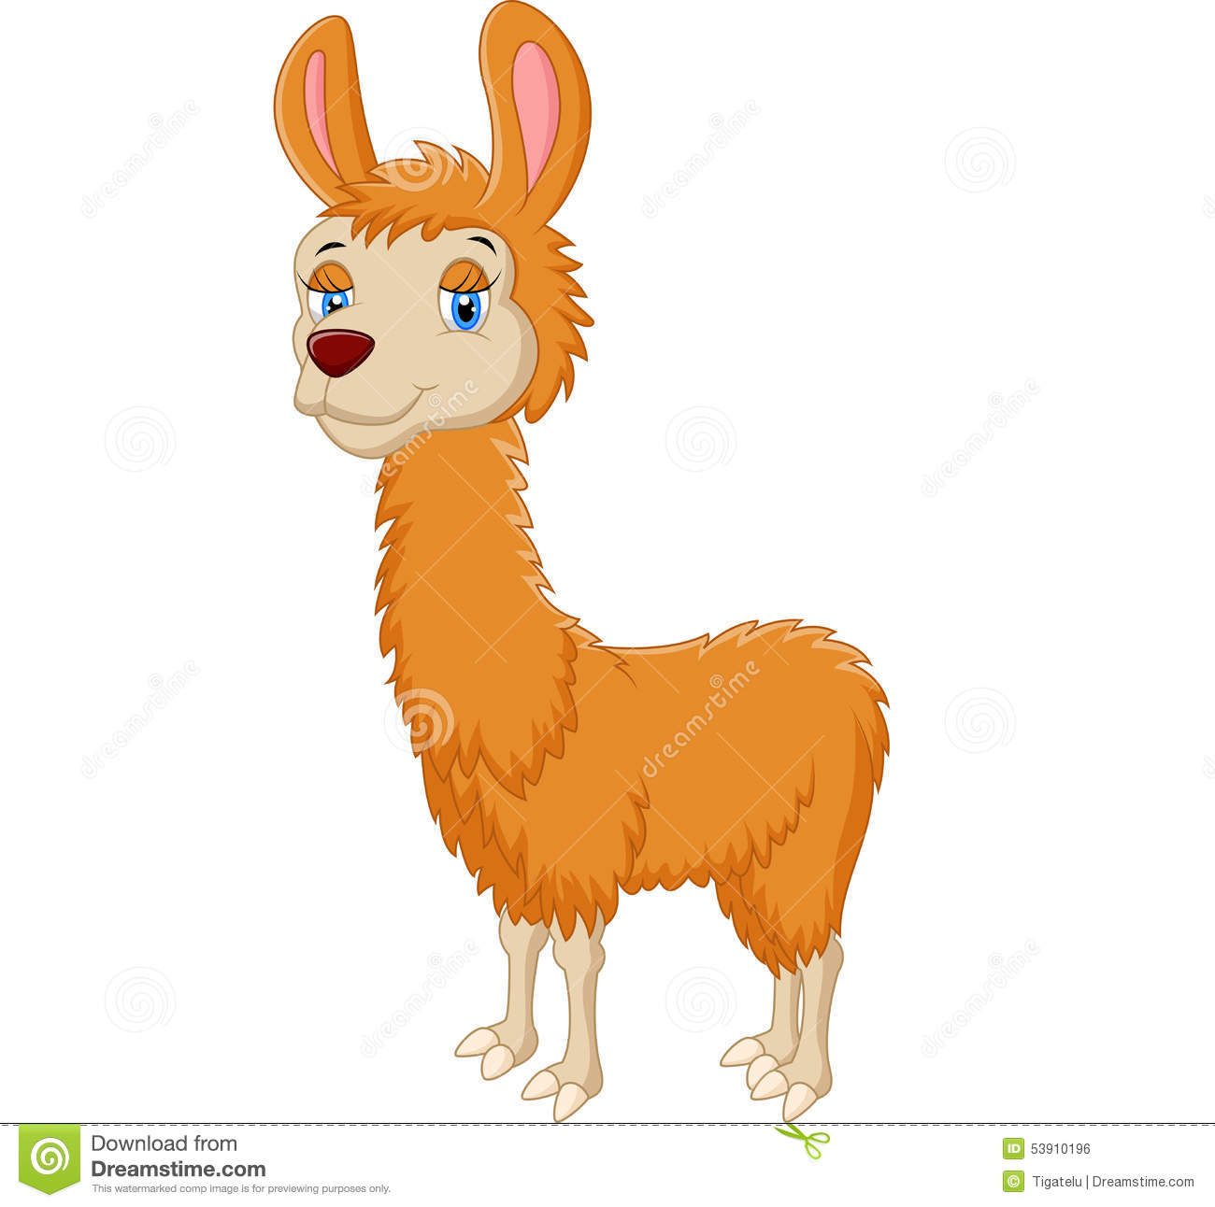 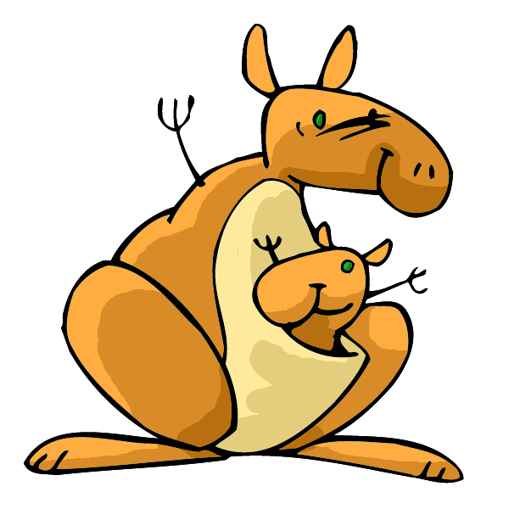 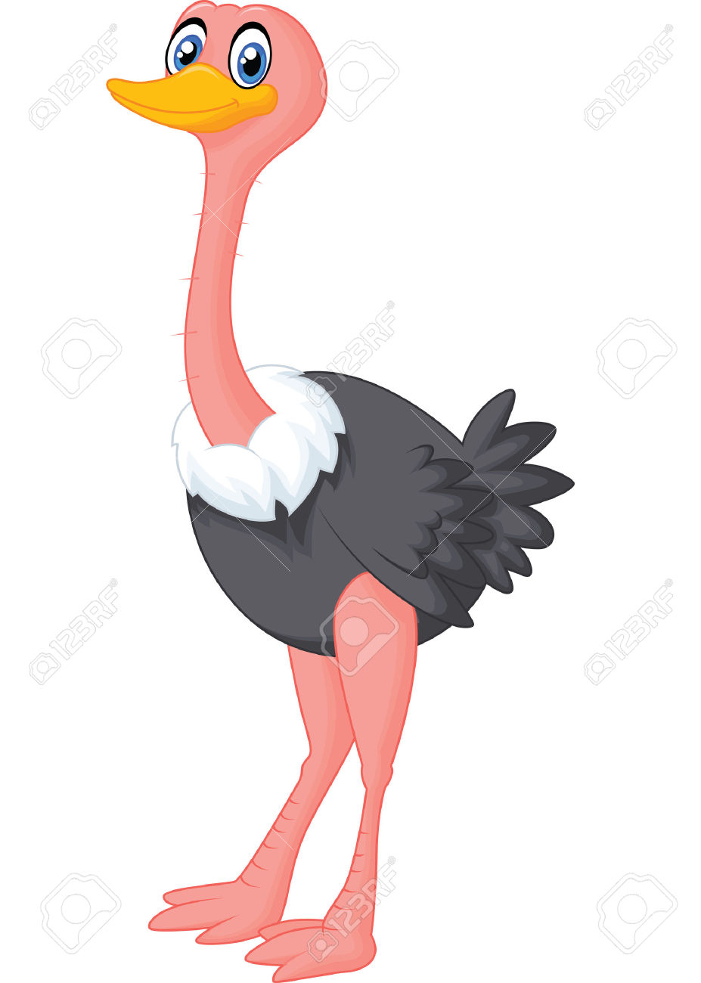

****  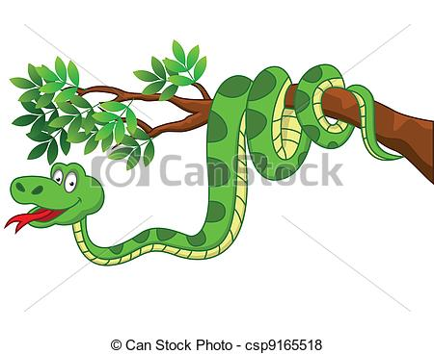

 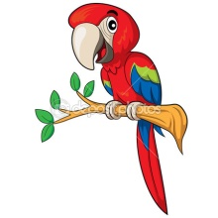 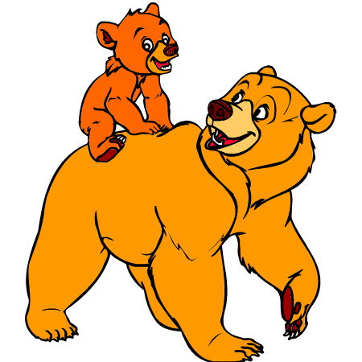 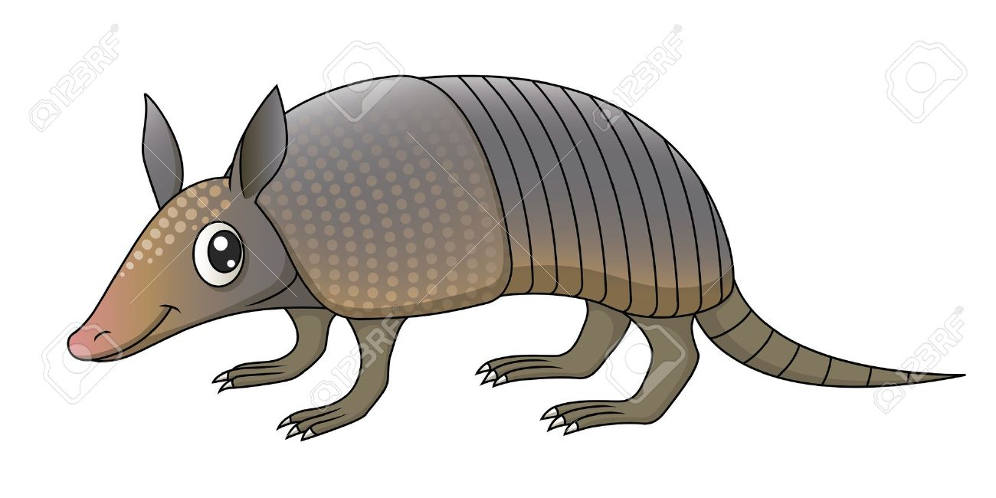

 **** 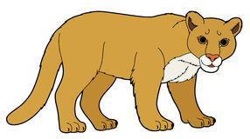

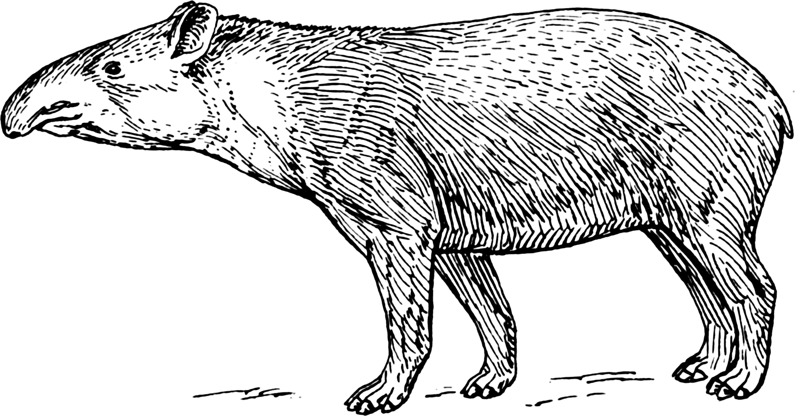  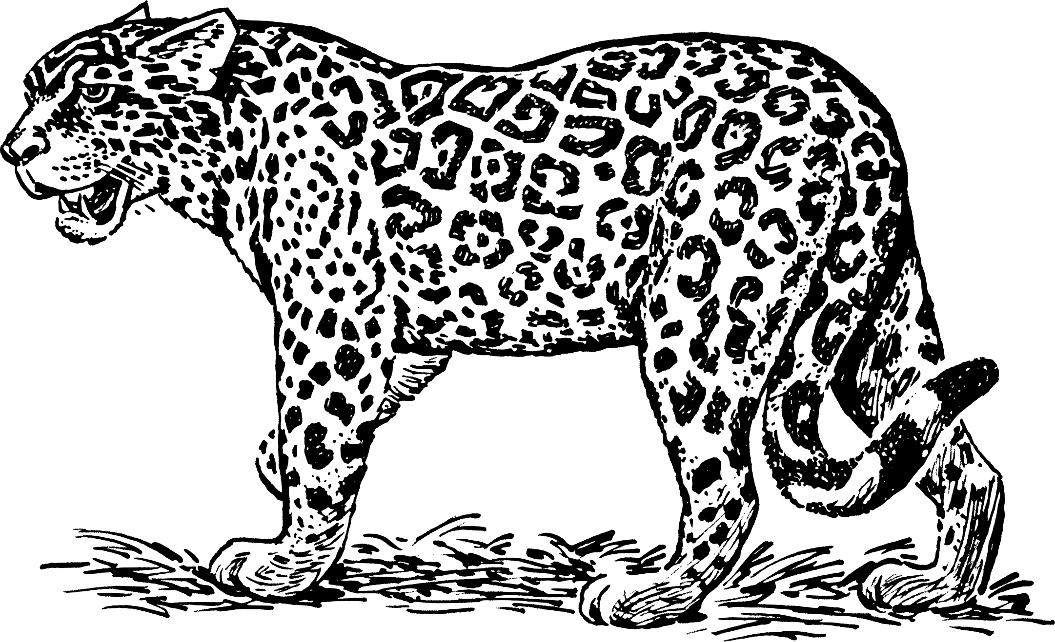

Prénom : \_\_\_\_\_\_\_\_\_\_\_\_\_\_\_\_\_\_\_\_\_\_\_\_\_ Date : \_\_\_\_\_\_\_\_\_\_\_\_\_\_\_\_\_\_



Les petits cireurs de chaussures

Niveau 1

**Consigne** : Relie le nombre d’images au nombre qui correspond.

|  |  |  |
| --- | --- | --- |
| C:\Users\Nad\AppData\Local\Microsoft\Windows\INetCache\IE\F8O94Q63\cute-toucan-cartoon-presenting-illustration-33243384[1].jpgC:\Users\Nad\AppData\Local\Microsoft\Windows\INetCache\IE\F8O94Q63\cute-toucan-cartoon-presenting-illustration-33243384[1].jpgC:\Users\Nad\AppData\Local\Microsoft\Windows\INetCache\IE\F8O94Q63\cute-toucan-cartoon-presenting-illustration-33243384[1].jpgC:\Users\Nad\AppData\Local\Microsoft\Windows\INetCache\IE\F8O94Q63\cute-toucan-cartoon-presenting-illustration-33243384[1].jpgC:\Users\Nad\AppData\Local\Microsoft\Windows\INetCache\IE\F8O94Q63\cute-toucan-cartoon-presenting-illustration-33243384[1].jpg |  | **1** |
| Afficher l'image d'origineAfficher l'image d'origineAfficher l'image d'origine |  | **2** |
| C:\Users\Nad\AppData\Local\Microsoft\Windows\INetCache\IE\38OJFRA2\Jaguar[1].pngC:\Users\Nad\AppData\Local\Microsoft\Windows\INetCache\IE\38OJFRA2\Jaguar[1].png |  | **3** |
| Afficher l'image d'origineAfficher l'image d'origineAfficher l'image d'origineAfficher l'image d'origine |  | **4** |
| C:\Users\Nad\AppData\Local\Microsoft\Windows\INetCache\IE\PA6YHD23\Tapir_(PSF)[1].pngC:\Users\Nad\AppData\Local\Microsoft\Windows\INetCache\IE\PA6YHD23\Tapir_(PSF)[1].pngC:\Users\Nad\AppData\Local\Microsoft\Windows\INetCache\IE\PA6YHD23\Tapir_(PSF)[1].pngC:\Users\Nad\AppData\Local\Microsoft\Windows\INetCache\IE\PA6YHD23\Tapir_(PSF)[1].pngC:\Users\Nad\AppData\Local\Microsoft\Windows\INetCache\IE\PA6YHD23\Tapir_(PSF)[1].pngC:\Users\Nad\AppData\Local\Microsoft\Windows\INetCache\IE\PA6YHD23\Tapir_(PSF)[1].png |  | **5** |
| Afficher l'image d'origine |  | **6** |

Prénom : \_\_\_\_\_\_\_\_\_\_\_\_\_\_\_\_\_\_\_\_\_\_\_\_\_ Date : \_\_\_\_\_\_\_\_\_\_\_\_\_\_\_\_\_\_



Les petits cireurs de chaussures

Niveau 1

**Consigne** : Colle le nombre qui correspond au nombre d’images.

|  |  |
| --- | --- |
| C:\Users\Nad\AppData\Local\Microsoft\Windows\INetCache\IE\PA6YHD23\Tapir_(PSF)[1].pngC:\Users\Nad\AppData\Local\Microsoft\Windows\INetCache\IE\PA6YHD23\Tapir_(PSF)[1].pngC:\Users\Nad\AppData\Local\Microsoft\Windows\INetCache\IE\PA6YHD23\Tapir_(PSF)[1].png |  |
| Afficher l'image d'origineAfficher l'image d'origineAfficher l'image d'origineAfficher l'image d'origineAfficher l'image d'origine |  |
| Afficher l'image d'origineAfficher l'image d'origineAfficher l'image d'origineAfficher l'image d'origineAfficher l'image d'origineAfficher l'image d'origineAfficher l'image d'origine |  |
| Afficher l'image d'origineAfficher l'image d'origineAfficher l'image d'origineAfficher l'image d'origine |  |
| Afficher l'image d'origineAfficher l'image d'origine |  |
| Résultat de recherche d'images pour "tatou clipart"Résultat de recherche d'images pour "tatou clipart"Résultat de recherche d'images pour "tatou clipart"Résultat de recherche d'images pour "tatou clipart"Résultat de recherche d'images pour "tatou clipart"Résultat de recherche d'images pour "tatou clipart" |  |

–––------------------------------------------

|  |  |  |
| --- | --- | --- |
| 2 | 3 | 4 |
| 5 | 6 | 7 |

Prénom : \_\_\_\_\_\_\_\_\_\_\_\_\_\_\_\_\_\_\_\_\_\_\_\_\_ Date : \_\_\_\_\_\_\_\_\_\_\_\_\_\_\_\_\_\_



Les petits cireurs de chaussures

Niveau 1

**Consigne** : Reproduis le chemin de Jorginho à Rio.

|  |  |  |  |  |  |  |  |  |  |
| --- | --- | --- | --- | --- | --- | --- | --- | --- | --- |
|  |  |  |  |  |  |  |  |  |  |
|  |  |  |  |  |  |  |  |  |  |
|  |  |  |  |  |  |  |  |  |  |
|  |  |  |  |  |  |  |  |  |  |
|  |  |  |  |  |  |  |  |  | C:\Users\Nad\AppData\Local\Microsoft\Windows\INetCache\IE\P6YHAX8L\Rio_de_Janeiro_Helicoptero_49_Feb_2006_zoom[1].jpg |

|  |  |  |  |  |  |  |  |  |  |
| --- | --- | --- | --- | --- | --- | --- | --- | --- | --- |
|  |  |  |  |  |  |  |  |  |  |
|  |  |  |  |  |  |  |  |  |  |
|  |  |  |  |  |  |  |  |  |  |
|  |  |  |  |  |  |  |  |  |  |
|  |  |  |  |  |  |  |  |  | C:\Users\Nad\AppData\Local\Microsoft\Windows\INetCache\IE\P6YHAX8L\Rio_de_Janeiro_Helicoptero_49_Feb_2006_zoom[1].jpg |

Prénom : \_\_\_\_\_\_\_\_\_\_\_\_\_\_\_\_\_\_\_\_\_\_\_\_\_\_\_\_\_\_\_\_\_\_\_\_\_\_ Date : \_\_\_\_\_\_\_\_\_\_\_\_\_\_\_\_\_\_



LES PETITS CIREURS DE CHAUSSURES

Niveau 1

**Consigne** : Relie Jorginho à Rio en coloriant les mots où tu entends /CH/.

|  |  |  |  |  |  |
| --- | --- | --- | --- | --- | --- |
|  | C:\Users\Nad\AppData\Local\Microsoft\Windows\INetCache\IE\F8O94Q63\Huhn-coloured[1].png | **C:\Users\Nad\AppData\Local\Microsoft\Windows\INetCache\IE\38OJFRA2\Crystal_128_penguin[1].png** | C:\Users\Nad\AppData\Local\Microsoft\Windows\INetCache\IE\IEFG34C9\caterpillar[1].png | C:\Users\Nad\AppData\Local\Microsoft\Windows\INetCache\IE\LEXAW88F\chair[1].png | C:\Users\Nad\AppData\Local\Microsoft\Windows\INetCache\IE\LEXAW88F\Cauliflower2[1].jpg |
| C:\Users\Nad\AppData\Local\Microsoft\Windows\INetCache\IE\XCYC4JCA\10703-illustration-of-a-cartoon-cat-sitting-pv[1].png | C:\Users\Nad\AppData\Local\Microsoft\Windows\INetCache\IE\PA6YHD23\bamboo[1].png | C:\Users\Nad\AppData\Local\Microsoft\Windows\INetCache\IE\PA6YHD23\cute-sheep-lamb-vector-9205504[1].jpg | C:\Users\Nad\AppData\Local\Microsoft\Windows\INetCache\IE\F8O94Q63\1385029480[1].png | C:\Users\Nad\AppData\Local\Microsoft\Windows\INetCache\IE\PA6YHD23\k3eowG08tGm4Te9TDn10sJyw3as[1].gif | C:\Users\Nad\AppData\Local\Microsoft\Windows\INetCache\IE\P6YHAX8L\Hemd[1].png |
| C:\Users\Nad\AppData\Local\Microsoft\Windows\INetCache\IE\IEFG34C9\Pferd-coloured[1].png | C:\Users\Nad\AppData\Local\Microsoft\Windows\INetCache\IE\XCYC4JCA\black-moustache-clipart[1].jpg | C:\Users\Nad\AppData\Local\Microsoft\Windows\INetCache\IE\IEFG34C9\seche-cheveux[1].png | C:\Users\Nad\AppData\Local\Microsoft\Windows\INetCache\IE\XCYC4JCA\krowa[1].png | **C:\Users\Nad\AppData\Local\Microsoft\Windows\INetCache\IE\SO9FRHAY\Frere-des-Ours[1].gif** | C:\Users\Nad\AppData\Local\Microsoft\Windows\INetCache\IE\XCYC4JCA\chameau3[1].gif |
| **C:\Users\Nad\AppData\Local\Microsoft\Windows\INetCache\IE\38OJFRA2\Untitled[1].png** | C:\Users\Nad\AppData\Local\Microsoft\Windows\INetCache\IE\PA6YHD23\Birthday-Gift-4953-large[1].png | C:\Users\Nad\AppData\Local\Microsoft\Windows\INetCache\IE\PA6YHD23\600px-Hamburger.svg[1].png | C:\Users\Nad\AppData\Local\Microsoft\Windows\INetCache\IE\F8O94Q63\Untitled[1].png | C:\Users\Nad\AppData\Local\Microsoft\Windows\INetCache\IE\38OJFRA2\large-Hippo-Hippopotamus-Cartoon-0-14078[1].gif | C:\Users\Nad\AppData\Local\Microsoft\Windows\INetCache\IE\P6YHAX8L\Rio_de_Janeiro_Helicoptero_49_Feb_2006_zoom[1].jpg |

Prénom : \_\_\_\_\_\_\_\_\_\_\_\_\_\_\_\_\_\_\_\_\_\_\_\_\_\_\_\_\_\_\_\_\_\_\_\_\_\_ Date : \_\_\_\_\_\_\_\_\_\_\_\_\_\_\_\_\_\_



LES PETITS CIREURS DE CHAUSSURES

Niveau 1

**Consigne** : Range les tatous du plus petit au plus grand.

|  |  |  |  |  |  |
| --- | --- | --- | --- | --- | --- |
|  |  |  |  |  |  |

–––-------------------------------------------------------------

|  |  |  |  |  |  |
| --- | --- | --- | --- | --- | --- |
| Image associée | Image associée | Image associée | Image associée | Image associée | Image associée |

Prénom : \_\_\_\_\_\_\_\_\_\_\_\_\_\_\_\_\_\_\_\_\_\_\_\_\_\_\_\_\_\_\_\_\_\_\_\_\_\_ Date : \_\_\_\_\_\_\_\_\_\_\_\_\_\_\_\_\_\_



LES PETITS CIREURS DE CHAUSSURES

Niveau 1

**Consigne** : Range les perroquets du plus grand au plus petit.

|  |  |  |  |  |  |
| --- | --- | --- | --- | --- | --- |
|  |  |  |  |  |  |

–––-------------------------------------------------------------

|  |  |  |  |  |  |
| --- | --- | --- | --- | --- | --- |
| Résultat de recherche d'images pour "perroquet dessin couleur" | Résultat de recherche d'images pour "perroquet dessin couleur" | Résultat de recherche d'images pour "perroquet dessin couleur" | Résultat de recherche d'images pour "perroquet dessin couleur" | Résultat de recherche d'images pour "perroquet dessin couleur" | Résultat de recherche d'images pour "perroquet dessin couleur" |

Prénom : \_\_\_\_\_\_\_\_\_\_\_\_\_\_\_\_\_\_\_\_\_\_\_\_\_\_\_\_\_\_\_\_\_ Date : \_\_\_\_\_\_\_\_\_\_\_\_\_\_\_\_\_\_\_\_\_\_\_\_\_\_



Les petits cireurs de chaussures

Images séquentielles

**Consigne : Remets les images dans l’ordre de l’histoire.**

|  |  |  |  |  |
| --- | --- | --- | --- | --- |
| **1** | **2** | **3** | **4** | **5** |
| **6** | **7** | **8** | **9** | **10** |

|  |  |  |  |  |
| --- | --- | --- | --- | --- |
|  |  |  |  |  |
|  |  |  |  |  |